Escuela Particular N°2390
Santa María de Guadalupe
Miss Ana Luisa Riveros – Patricia Sepúlveda.

EVALUACIÓN DIAGNÓSTICA DE TECNOLOGÍA
SEGUNDO BÁSICO

Nombre:

Fecha: ________________________

OA. Identificar un objeto tecnológico.
OA. Recocer las herramientas y su función

1 - Pinta los objetos tecnológicos que encuentres.

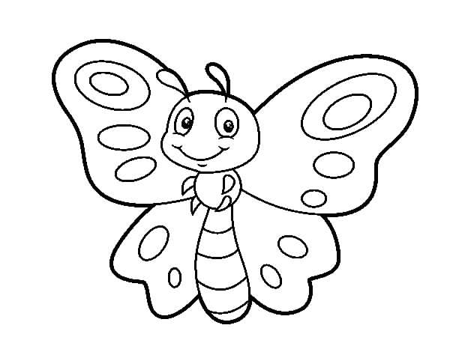

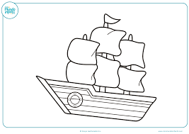

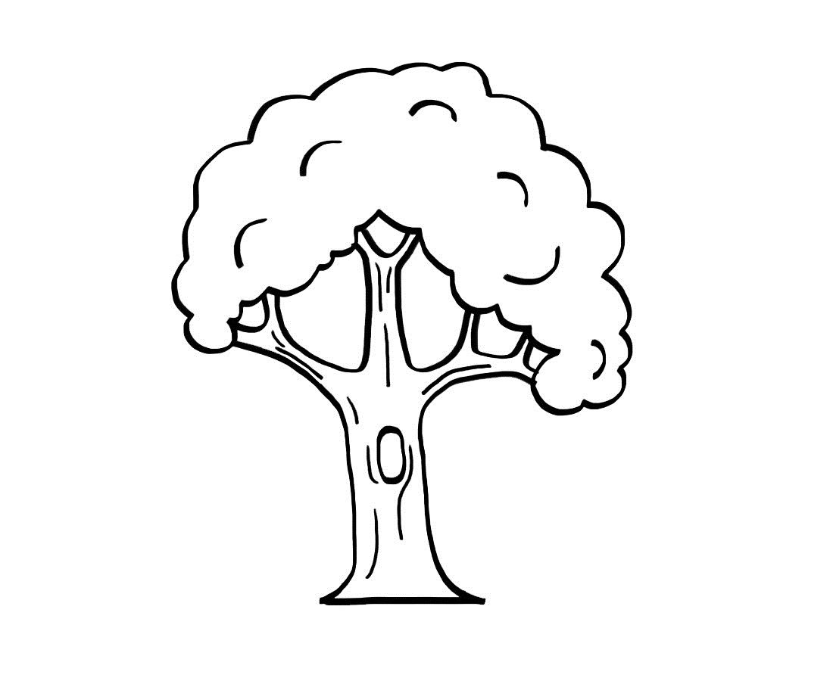

2- Encierra sólo las herramientas y escribe su utilidad.













